1. Limite trigonométrico fundamental
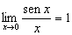

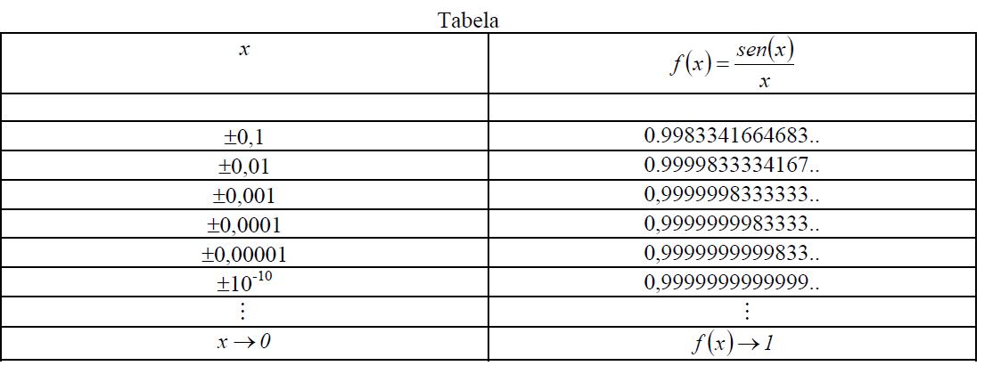

2.
$\lim_{x\overset{→}{}0}{\frac{cosx-1}{x}}=0$ ${sen}^{2}x$+$\cos^{2}x$ = 1, $\cos^{2}x-1$ = $-{sen}^{2}x$

$\lim_{x\overset{→}{}0}{\frac{cosx-1}{x}}=\lim_{x\overset{→}{}0}{\frac{\left(cosx-1\right)\left(cosx+1\right)}{x\left(cosx+1\right)}}=$
$=\lim_{x\overset{→}{}0}{\frac{\cos^{2}x-1}{x\left(cosx+1\right)}= \lim_{x\overset{→}{}0}{\frac{-{sen}^{2}x}{x\left(cosx+1\right)}}}=$

$\underset{ x\overset{→}{}0}{= lim}{\frac{senx(-senx)}{x(cosx+1)}}= \lim_{x\overset{→}{}0}{\frac{senx}{x}} \frac{(-senx)}{(cosx+1)}$ =1.0 =0

3.f(x) = senx ; f’(x) = cosx

f’(x) = $\lim_{h\overset{→}{}0}{\frac{sen\left(x+h\right)-senx}{h}}$ = $\lim_{h\overset{→}{}0}{\frac{senxcosh+senhcosx-senx}{h}}$ = $\lim_{h\overset{→}{}0}{\frac{senx\left(cosh-1\right)+senhcosx}{h}}$ =

$\lim_{h\overset{→}{}0}{\frac{senx(cosh-1)}{h}}+\lim_{h\overset{→}{}0}\frac{senh}{h}cosx$ = 0 + 1. cosx = cosx
f(x) = sen(x) então f’(x) = cosx

De maneira análoga podemos mostrar que:
Se f(x) = cos(x) então f’(x) = -senx (exercício)

